**《韵律活动和舞蹈：儿童集体舞》学程拓展**

亲爱的同学们，经过视频学习老师相信大家已经基本掌握本课所学集体舞内容：跑跳步、小碎步的动作要领，并且对儿童集体舞产生了更高的兴趣。为了加深同学们对儿童集体舞的了解，老师与大家分享一些参考书和网站视频。同学们可以在课下继续进行学练，学习更多的新动作，提高同学们的动作技能。

可参考相关指导书籍进行练习：

《集体舞指南》 《跳跳跳！动物集体舞》

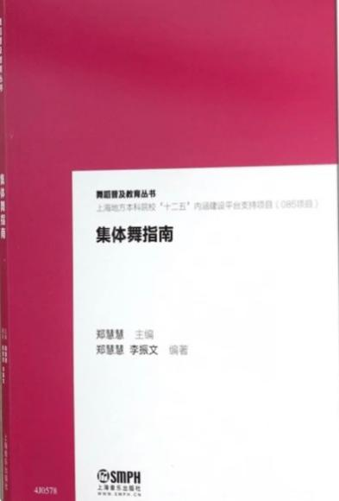 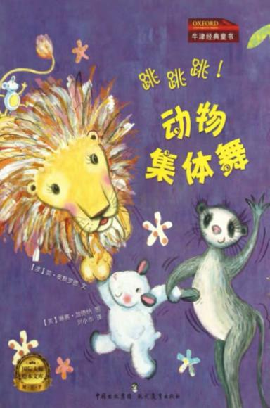

可以直接点击网址观看儿童集体舞视频：

<https://www.boosj.com/7585628.html>

<https://www.boosj.com/5779643.html>